Икономически университет - Варна

Курсова работа по
„Оптимизация за търсещи машини“
Ръководители:

гл.ас.д-р Латинка Тодоранова
доц.д-р Снежана Сълова

х.ас.д-р Борис Банков
х.ас. Милен Красимиров Сотиров
Изработили:

Йордан Йорданов
№114452
Стилиан Стефанов
№ 116917

Мобилни и уеб технологии

Обзор на сайта
https://tessto.com/

- Всички външни линкове: 179 линка от 60 домейна
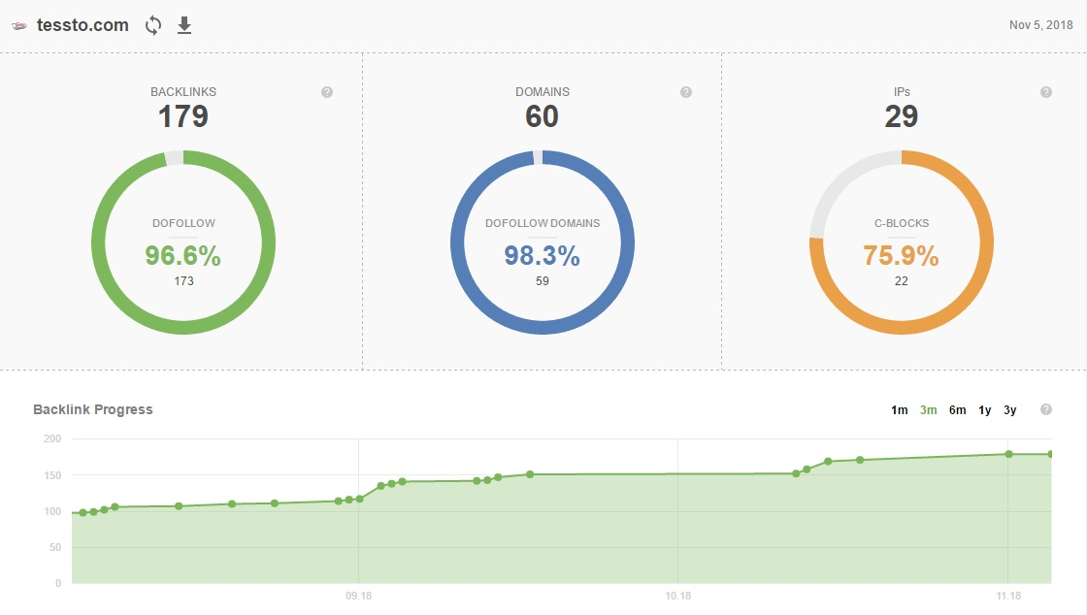

- Грешки в конзолата: 358
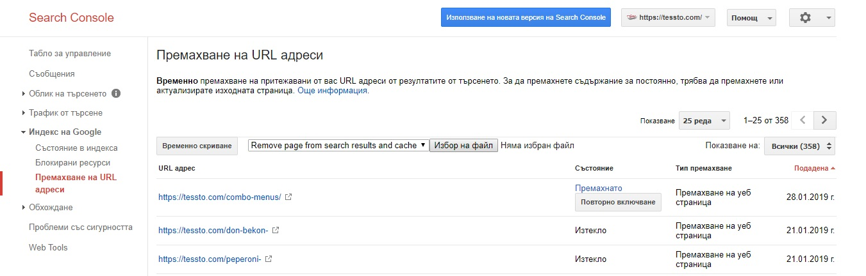

- Всички вътрешни линкове: 3135 линка от 99 страници
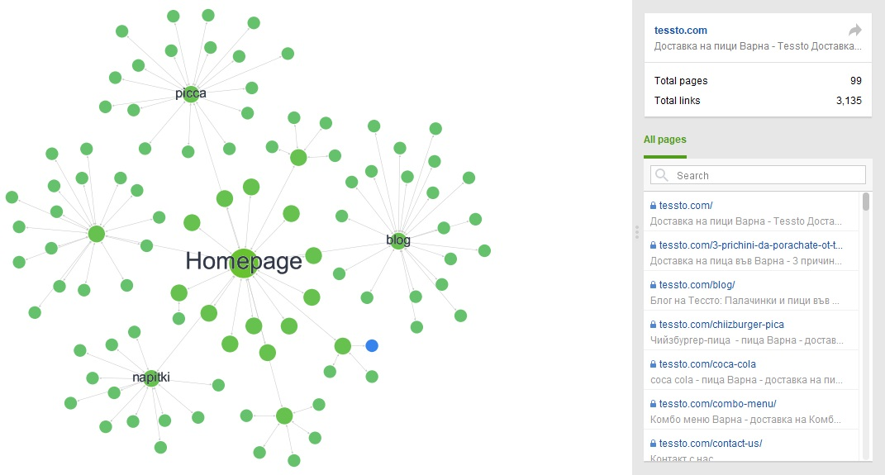

- Анализ потребителското поведение
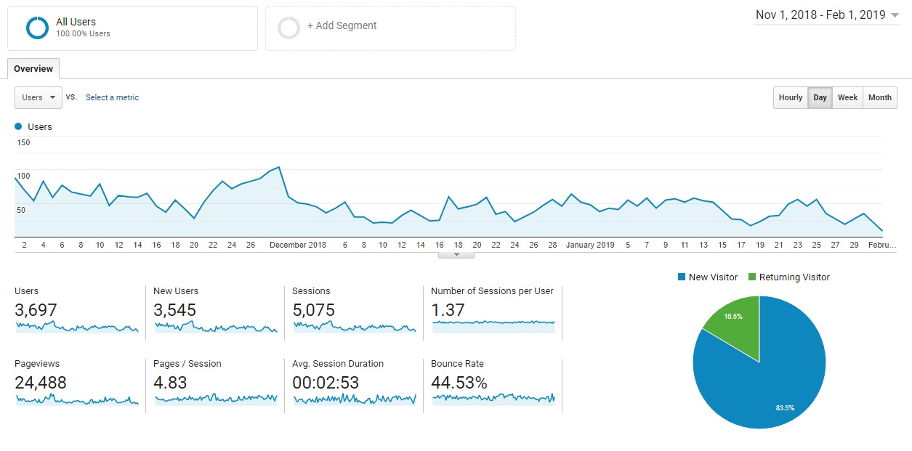

- Onpage оптимизация:
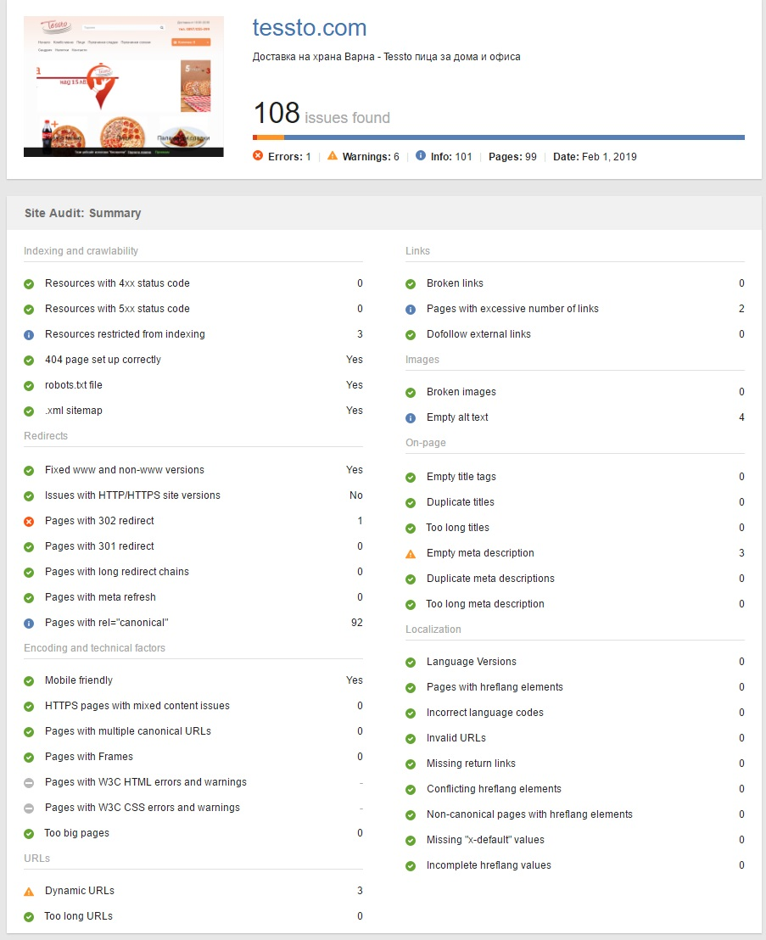

- Мобилна скорост:
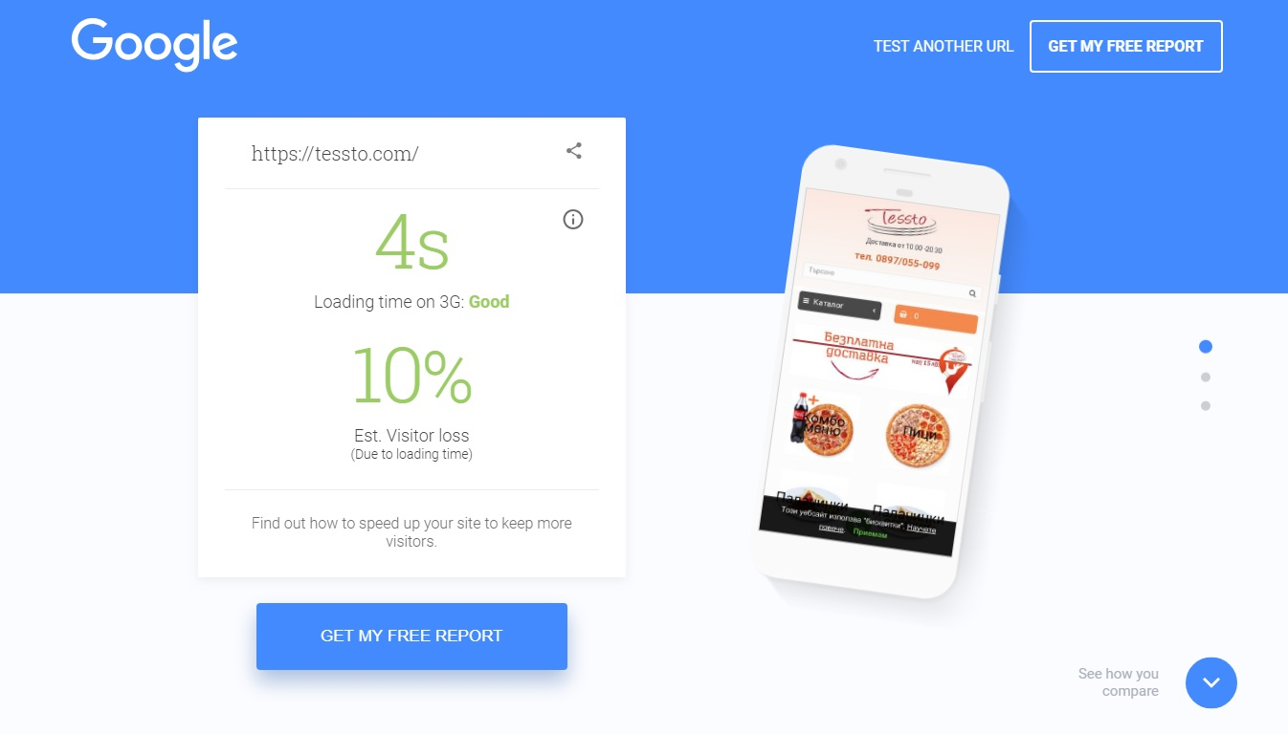

- Скорост на отваряне:
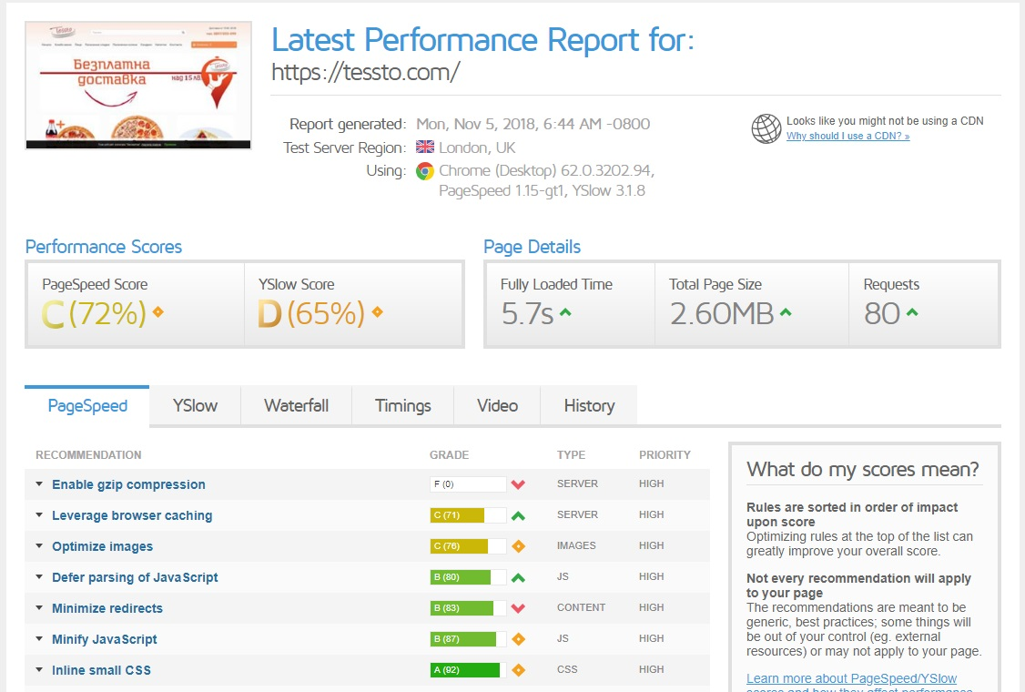

- Цялостна SEO и performance оценка:

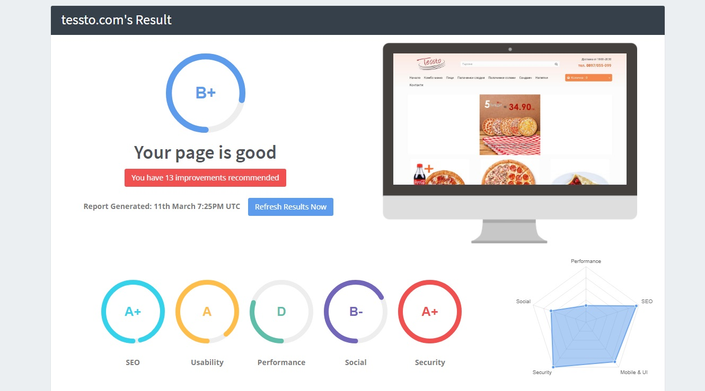
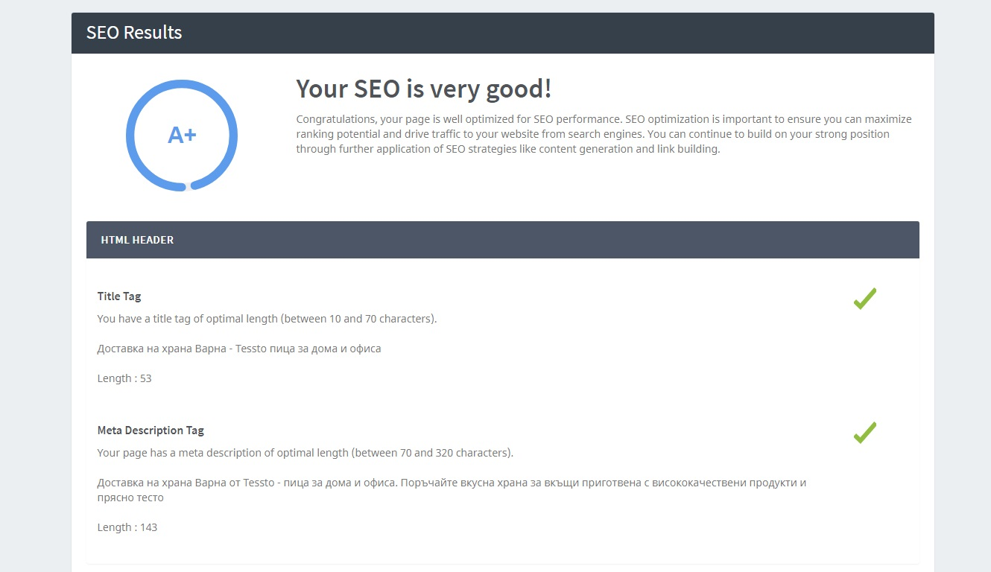
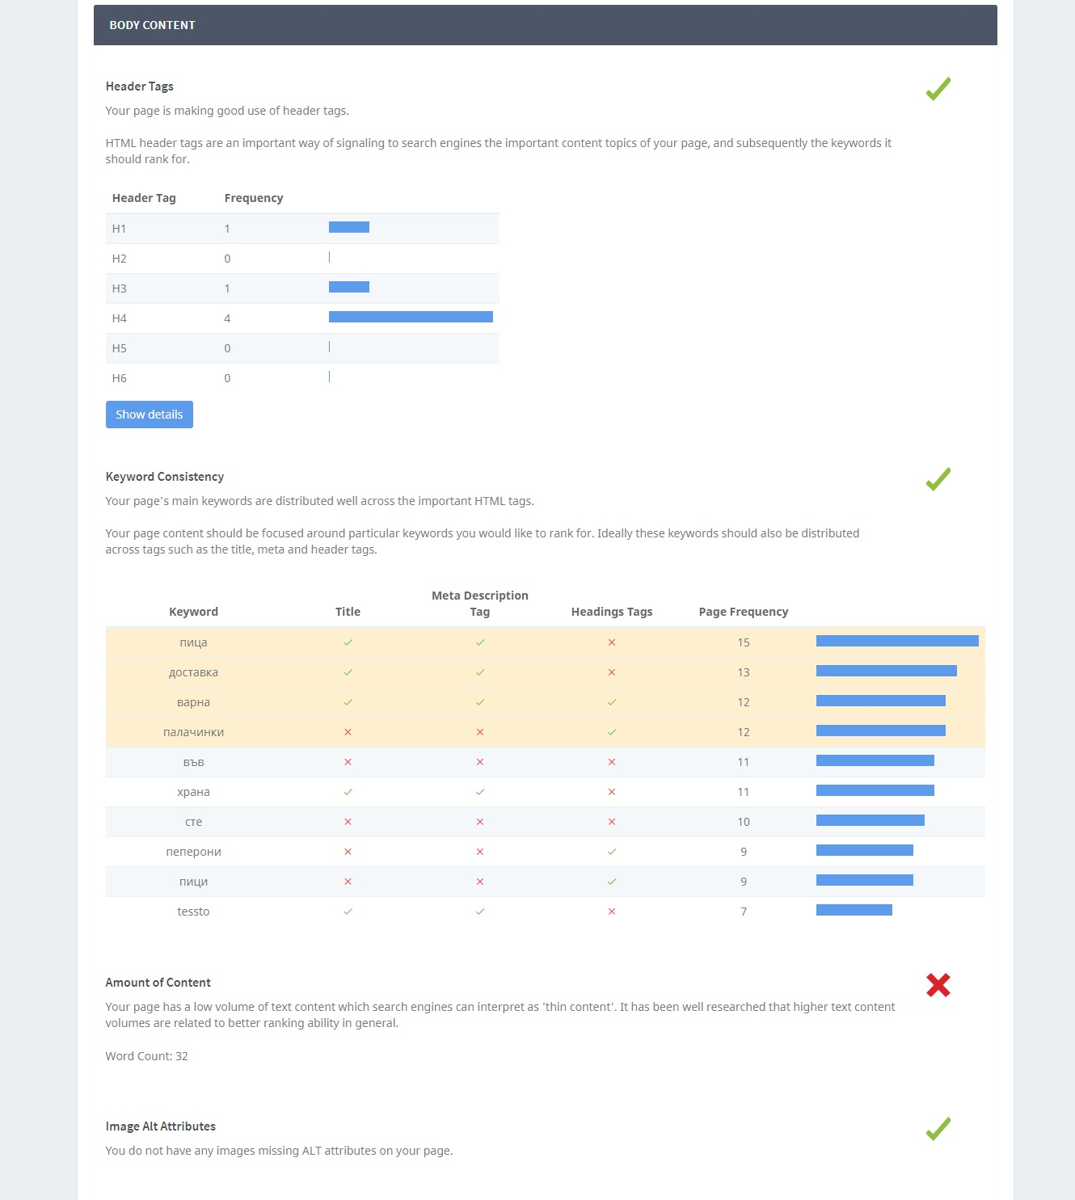
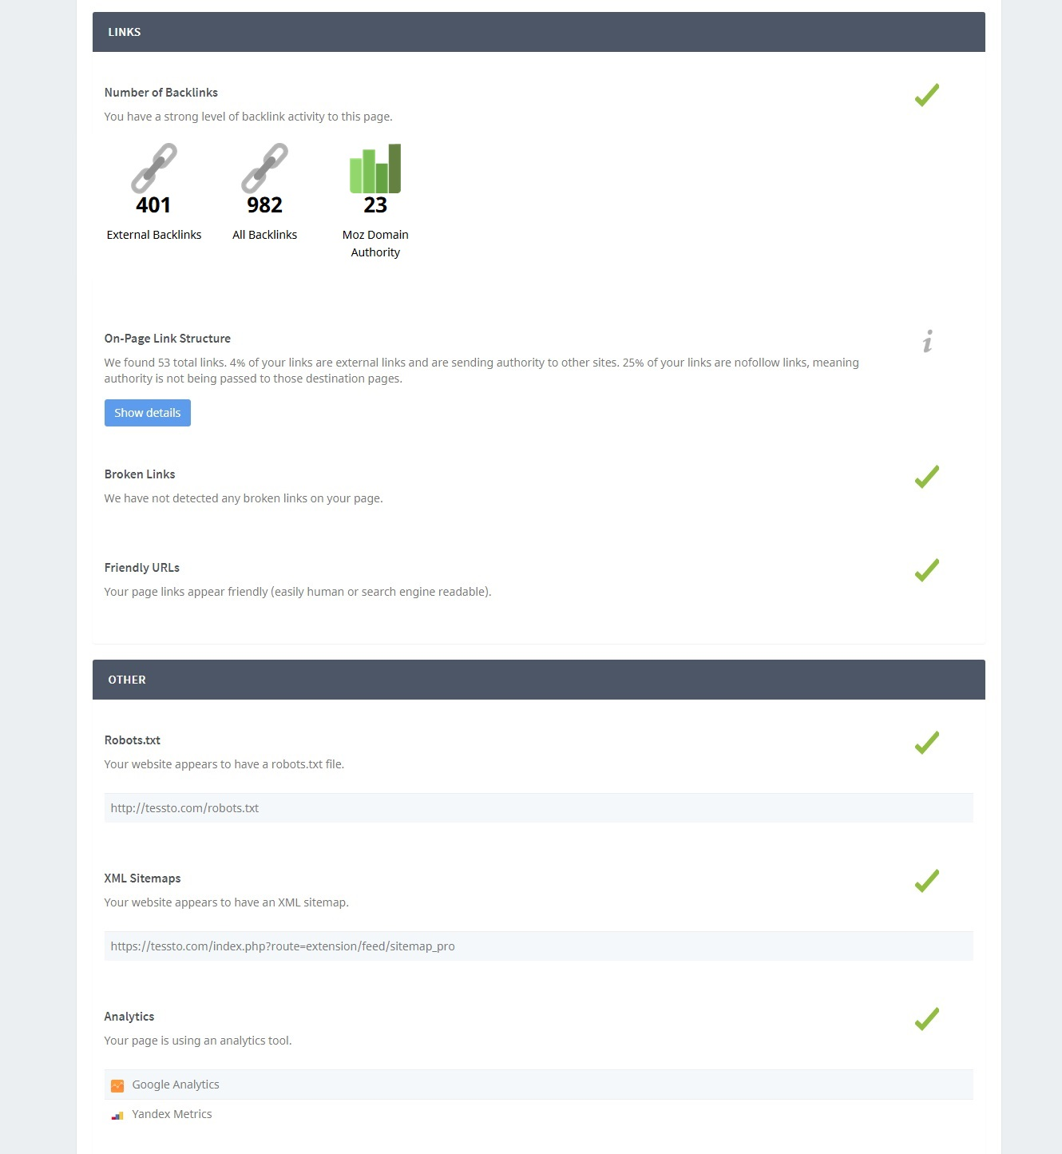
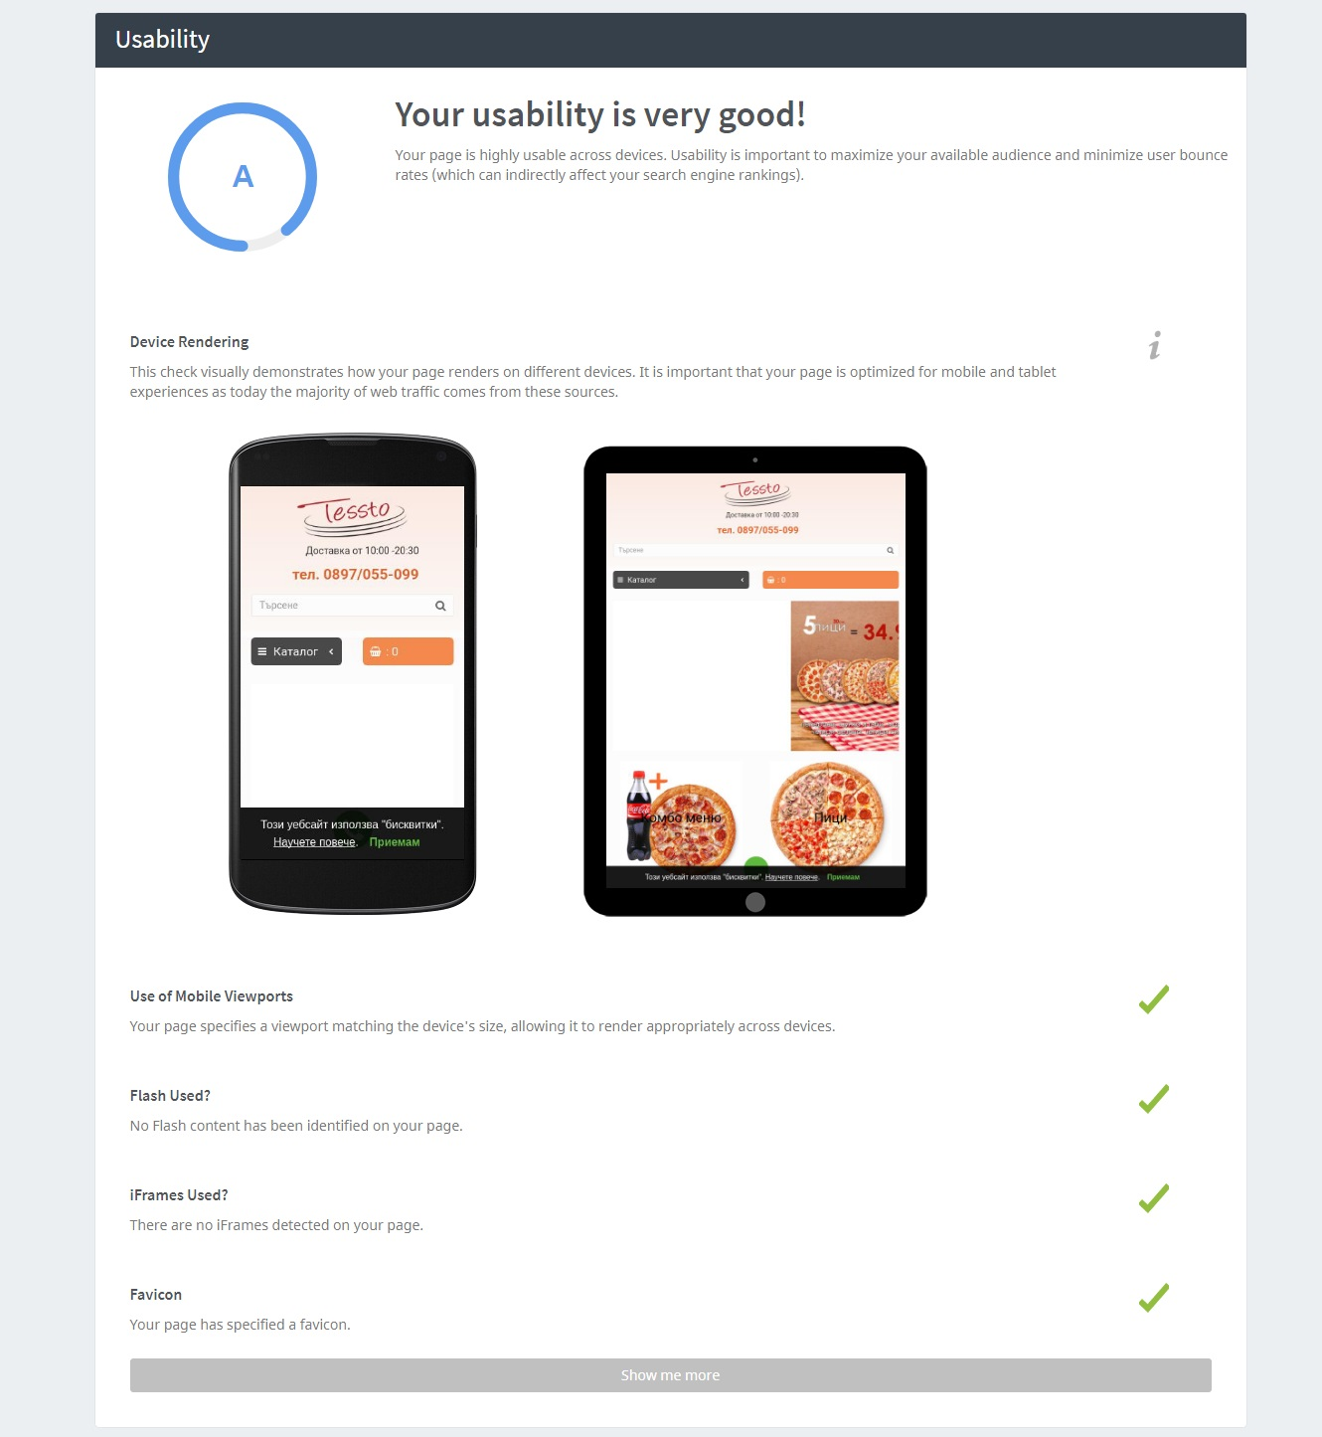

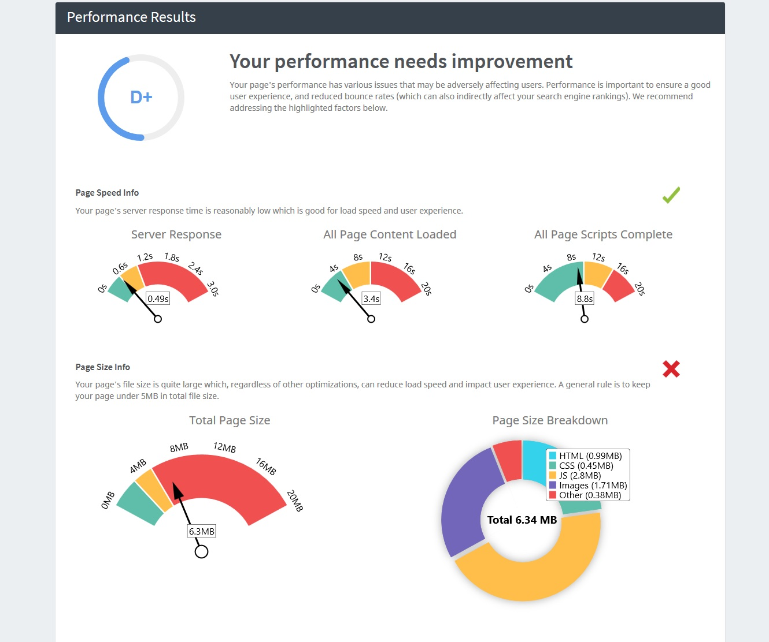
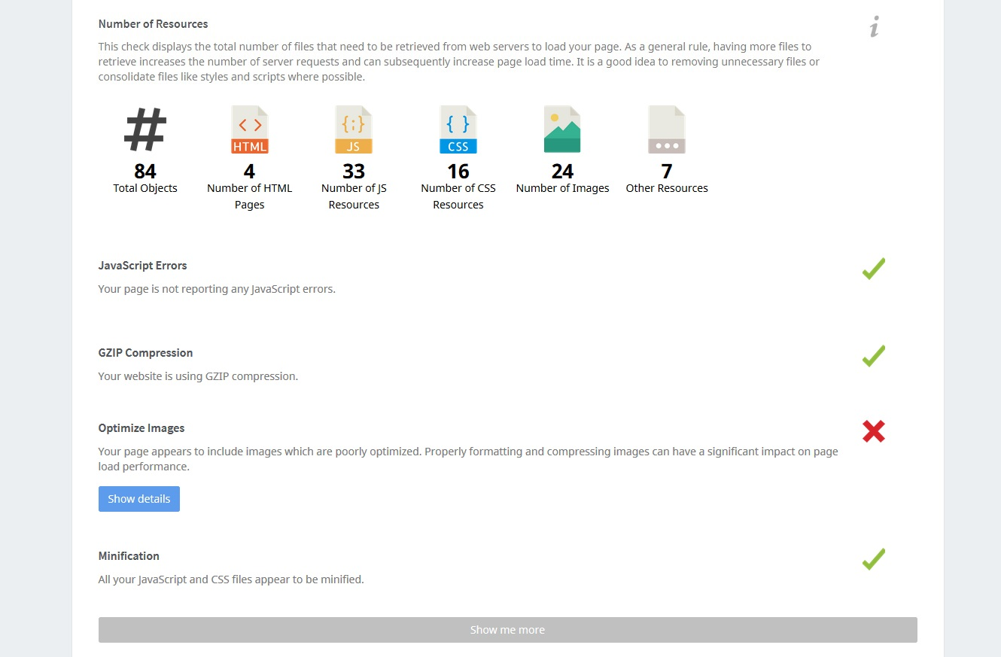
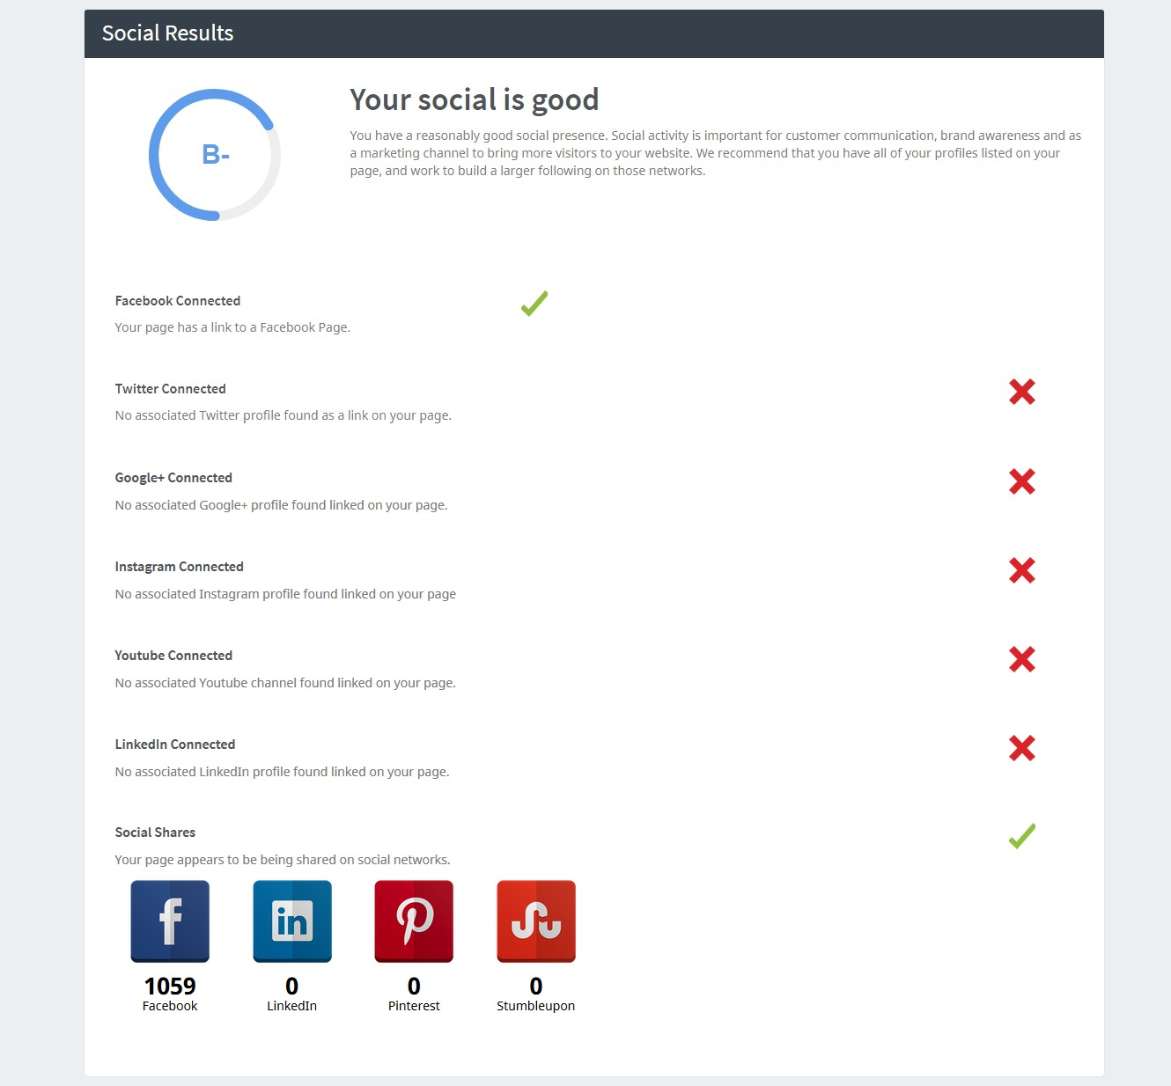


- Уникалност на текстовете – текстовете от тези линкове трябва да се редактират, за да се намали % на дублицирано съдържание

 | URL | Title | Match Words | Match Percentage ▾ | Match Pages | Page Power
 | palachinki/ | Палачинки | 665 | 88% | 9 | 100
 | palachinki/palachinki-sladki/ | Палачинки сладки ... | 584 | 88% | 9 | 98
 | pica-tessto | ТЕССТО - пица Варна - ... | 247 | 70% | 16 | 6
 | palachinki/palachinki-soleni/ | Палачинки солени ... | 186 | 68% | 5 | 99
 | pica-supermesna | Супермeсна - пица ... | 182 | 68% | 10 | 6
 | italianska-pizza | Италиано - пица Варна - ... | 157 | 68% | 17 | 10
 | pica-vegetariana | Вегетариана - пица ... | 171 | 63% | 17 | 10
 | palachinka-malina | Малина - пица Варна - ... | 113 | 60% | 7 | 11
 | pica-pile-barbeku | Пиле барбекю - пица ... | 166 | 60% | 18 | 6
 | pica-pai | Пица-пай - пица Варна - ... | 148 | 60% | 15 | 6
 | palachinka-shokolad-banan-biskviti | Шоколад, банан, ... | 115 | 60% | 7 | 11
 | palachinka-rafaelo | Рафаело - пица Варна - ... | 120 | 59% | 7 | 11
 | dvoina-peperoni | Двойна пеперони - ... | 139 | 58% | 17 | 10
 | palachinka-yagoda | Ягода - пица Варна - ... | 110 | 57% | 7 | 11
 | pica-chetiri-sirena | Четири сирена - пица ... | 147 | 56% | 16 | 6
 | pica-meksikanska | Мексиканска - пица ... | 147 | 55% | 14 | 6
 | don-bekon | Дон Бекон - пица Варна ... | 132 | 55% | 12 | 6
 | pica-margarita | Маргарита - пица ... | 132 | 55% | 13 | 6
 | kombo-peperoni | Комбо „Пеперони“ - ... | 124 | 55% | 7 | 12
 | palachinka-kapreze | Капрезе - пица Варна - ... | 91 | 54% | 2 | 10
 | kombo-5 | Комбо 5 - пица Варна - ... | 88 | 54% | 1 | 8
 | palachinka-hamon | Хамон - пица Варна - ... | 90 | 54% | 8 | 10
 | picca/ | Пици Варна - доставка ... | 1,347 | 53% | 20 | 100
 | pica-morska | Морска - пица Варна - ... | 137 | 53% | 18 | 6
 | palachinka-fermerska | Фермерски - пица Варна ... | 88 | 51% | 5 | 10
 | pica-havaiska | Хавайска - пица Варна - ... | 130 | 51% | 16 | 6
 | quattro-stagioni | Четири сезона - пица ... | 136 | 51% | 16 | 6
 | palachinka-siomga | Сьомга - пица Варна - ... | 77 | 49% | 6 | 10
 | pile | Пиле - пица Варна - ... | 129 | 49% | 12 | 6
 | combo-menu/ | Комбо меню Варна - ... | 150 | 48% | 4 | 99

- Използван софтуер:
1. SEO PowerSuite
2. SEOptimer
3. Google Analytics

